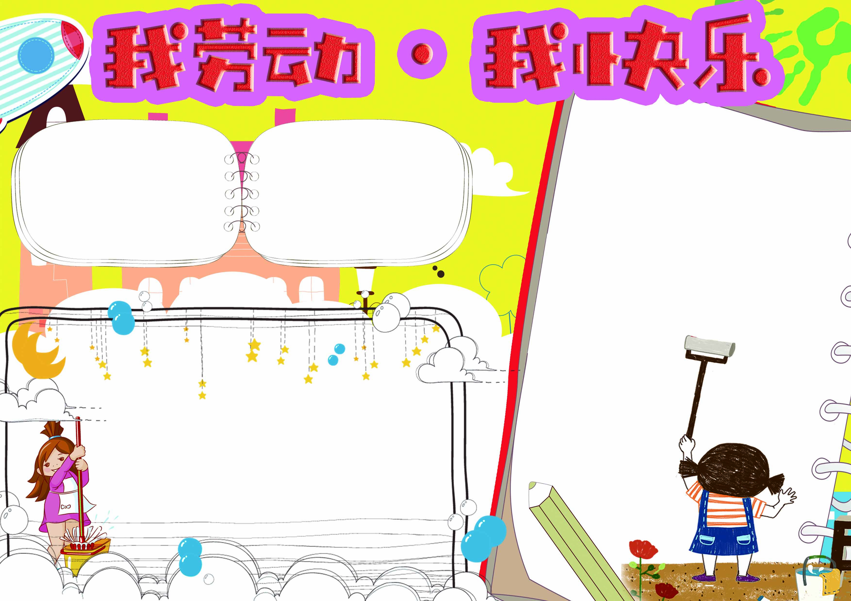

今天是一年一度五一劳动节，劳动节有什么 意 义呢?就是要让人们知道

劳动是多么重要。为了让我体验到劳动的感受，姐姐带着我去了爷爷的田里帮助他摘豆子现在人一般都是骑电瓶车、摩托车……可

我这次采用了坐爷爷的三轮车。

爷爷骑车，我坐车尾，。一路上的美景迷住了我，花儿开了，像 一 个五彩缤纷的地毯，天空中

的燕子忙着捉虫，仿佛也在过劳动节。还有小麦

菜籽……

过了好一会儿，终于到了爷爷的田里，开始了摘豆

子起初我还有耐心，可 摘着摘着就玩了起来。 爷爷说河边有棵桑树 ，这 姐姐们想起了童年趣事，节日与劳动相伴

，美景与我相伴，这就

是我的五一劳动节。你

们的五一劳动节是什么样子的， 说出来让我们一起

分享一下吧？

【作者:邰长凯】

意大利 ：不庆祝，不放假。秘 鲁 ：国家规定5月1日为国家的劳动节，而且全国 放假 一天。

中 国：国家规定放四天假。

还有很多的国家在五一劳动节这天 都有属于自己国家的特色。

各个国家的五一劳动节：欧 洲 : 仍以示威庆祝“五一” 俄罗斯 ：游行、集会、娱乐一个都不少，自国际上设立 劳动节以来，俄罗斯一直重视这个特别的节日意大利 ：不庆祝，不放假。 秘 鲁 ：国家规定5月1日为国家的劳动

节，而且全国 放假 一天。

中 国：国家规定放四天假。

还有很多的国家在五一劳动节这天 都有属于自己国家的特色。

国际劳动节又称“五一国际劳动节”、“国际示威游行日”（International Workers' Day或者May Day），是世

界上80多个国家的全国性节日。定在每年的五月一日。它是全世界劳动人民共同拥有的节日。邓中夏到北京长辛店，向铁路工人散发《五月一日北京劳工宣言》并发表讲演。这是中国首次纪念“五一”国际劳动节的活动，也是中国历史上的第一个“五一”劳动节。

而且2019年开始五一劳动节我们有4天小长假哦

国际劳动节又称“五一国际劳动节”、“国际示

威游行日”（International

Workers' Day或者May Day），

是世界上80多个国家的全国性节日。定在每年的五月一日。

而且2019年开始五一劳动节我们有4天小长假哦